优秀毕业生

陈曦：努力做事，认真做人
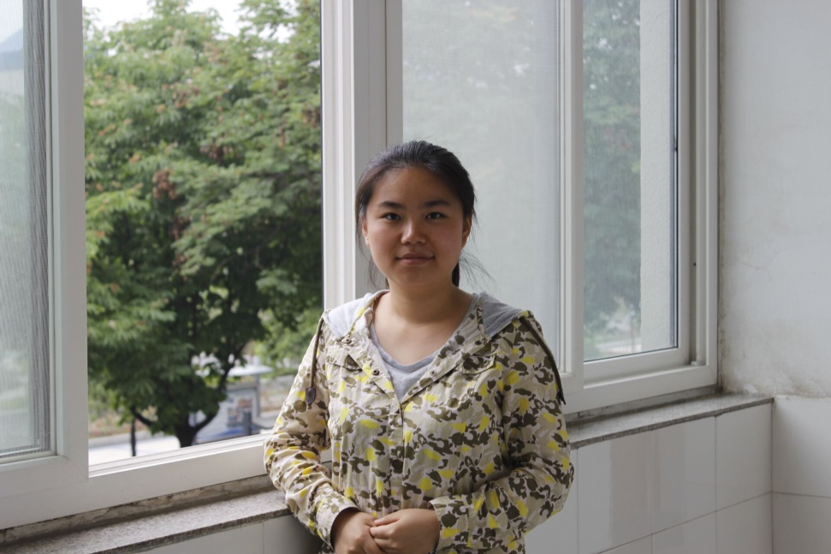
吴凡：永远不要认为我们可以逃避，我们的每一步都决定着最后的结局，我们的脚步正在走向我们自己选定的终点。
牛青：努力不是为了超过别人，而是想要实现去更高处看看的那份野心。
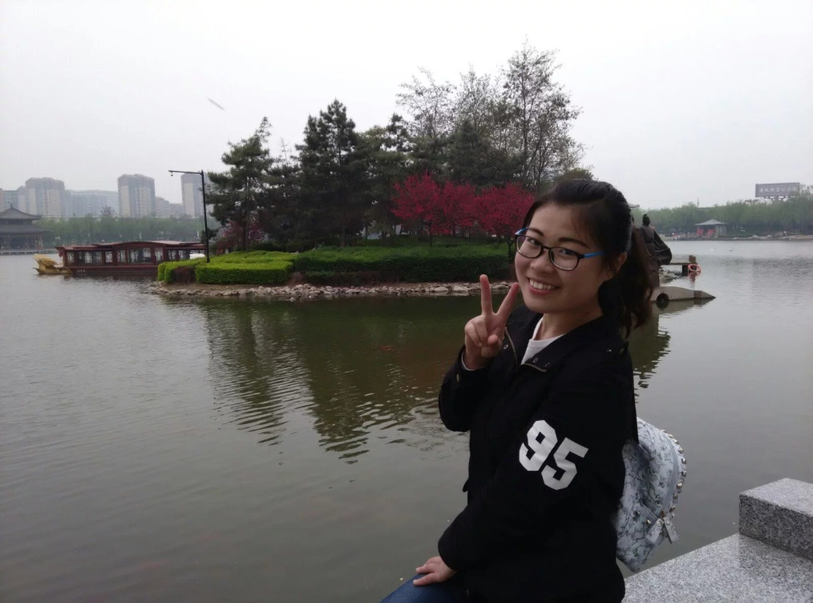
刘梦洁：顽强的毅力可以征服世界上任何一座高峰

